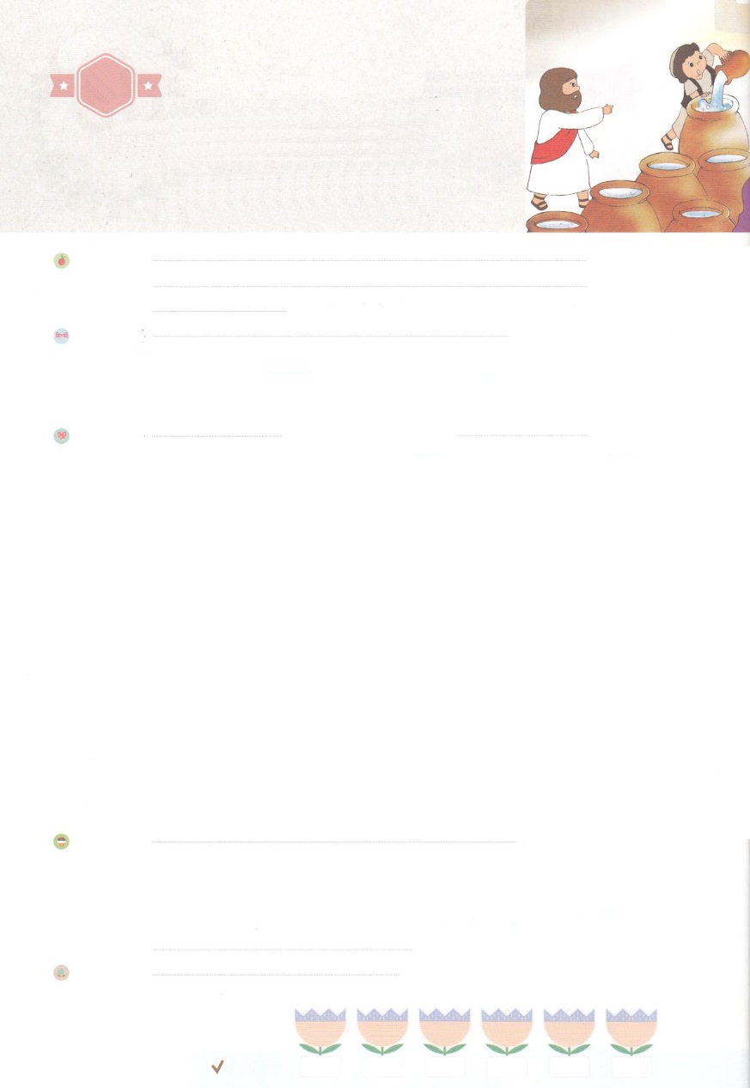

れいはいはさいこうのしゅくふく

まいにち

れいはい

わたしを　あいしてくださる　かみさまに

さいこうの　えいこうを　ささげましょう

カナの　こんれいに

　こられた　りゆう

いのり　　　　　　　　　　　　　　　　　　　　　　　　　　　　　　　　　　　　　　　　　　しかいしゃ

しとしんじょう　　　　　　　　　　　　　　　　　　　　　　　　　　　　　　　　　　　　　　みんなで

さんび　　　　　　　　　　　　　　さんびか101ばん（しゅイエスのみなこそ）うけいれたひと(2017ねんこどもさんび)

せいしょ　　　　　　　　　　　　　　　　　　　　　　　　　　　　　　　　　　　　　　ヨハネ2:1～11

**ヨハネ2:1～11**　すると、イエスはにわれた。「あなたはわたしとのがあるのでしょう。の。わたしのはまだていません。」はいのたちにった。「あのがわれることを、でもしてあげてください。」(4-5)

みことば　　　　　　　　　カナの　こんれいに　こられた　りゆう　　　　　　　　　　　　　しかいしゃ

ガリラヤのカナというで、がありました。イエスのおさんもにされました。イエスとたちも、にされました。ところが、うれしいで、ぶどうがなくなってしまったのです。このをったイエスのおさんが、いのたちに、なんでもイエスがうとおりにしてくださいといました。イエスは、らにがめにをいっぱいにしなさいといました。らが、をいっぱいにれたら、イエスはそれをくんで、のにってきなさいとわれました。のは、をんでいました。「だれでもめにいぶどうをし、がんだころになると、いのをすものだが、あなたはいぶどうをよくもまでっておきました。」といました。

**イエス**は、をってくださって、いま、でともにおられます。があるなら、そのにのがされています。パパとママとをささげて、りのをわかちあいましょう。は、をして、を**える**ようにしてくださいます。

いのり　　　　　　　　　　　　　　　　　　　　　　　　　　　　　　　　　いっしょに　おおきなこえで

いのりましょう

かみさま！　いま　せいれいで　わたしと　ともに　いてくださることを　ありがとうございます。

わたしが　うまれる　まえから　わたしを　ごぞんじで　ふくいんの　なかに　みちびいて

くださった　ことを　かんしゃします。　かみさまが　ねがわれる　わたしを　みつけて　その

なかで　すべてを　あじわうことが　できますように。

イエス・キリストの　おなまえに　よって　おいのりします。　アーメン

しゅのいのり　　　　　　　　　　　　　　　　　　いっしょに　しゅのいのりを　いのって　れいはいを　おえましょう

フォーラム　　　　　　　　　　　　　　　　　　きょうの　みことばを　きいて　パパとママと　はなしを　しましょう

　　　　　　　　　　　　　　　　　　　　　　　　 9日　　　　 10日　　　　 11日　　　　12日　　　　 13日　　　　14日

　　　　　　　　　　まいにち

　　　　　　　　　　　　　　チェックしよう 　げつよう　　　かよう　　　すいよう　　　もくよう　　きんよう　　　どよう

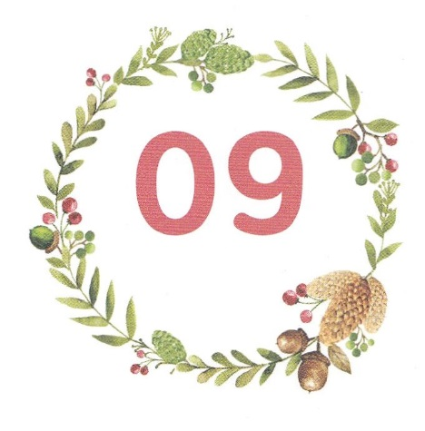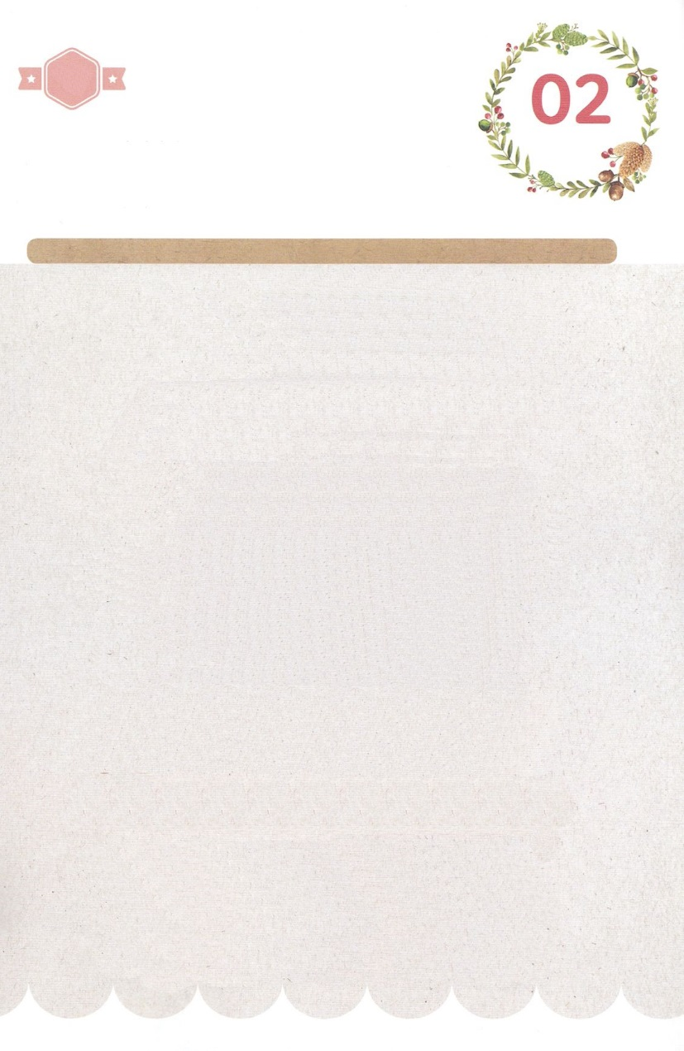

みことば　あんしょう

あま～い

１１３

113とは、みことばを　１にち　３かい　３かいずつ　よめば

　　　　　　いっしゅうかんに　おぼえることが　できるという　いみです。

あまくて　ふしぎな　かみさまの　みことばを　まいにち　よみましょう。

よく　みえる　ところに　はっておいて　いっしゅうかん

くりかえし　よんで　みことばを　おぼえましょう

イエスは かれに　いわれた。

「わたしが　みちであり、

しんりであり、いのち　なのです。

わたしを　とおしてで　なければ、

だれひとり　ちちの　みもとに

くることは　ありません。

ヨハネ１４しょう6せつの　みことば

げつようび

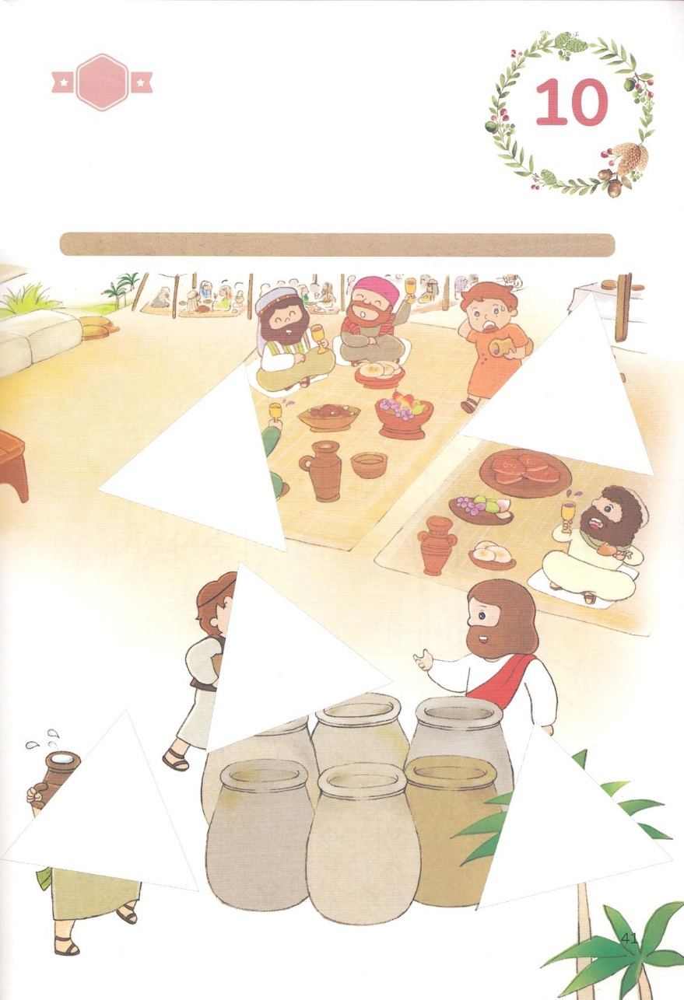

きりはりしよう

はるところ

はるところ

はるところ

はるところ

はるところ

かようび

ちょき　ちょき

きって　はりましょう

イエスさまは　カナの　こんれいに　おきゃくさんとして　しょうたい

されました。　しかし　たのしい　えんかいに　ぶどうしゅが　なくなる

もんだいが　おきました。　イエスさまは　みずを　ぶどうしゅに

かえる　きせきを　みせてくださいました。　イエスさまが　わたしたちの

しゅじんに　なられるとき　ほんとうに　しあわせです。　したの　えの

あいている　ところに　つぎのページから　あう　えを　きって　はって

えを　かんせいしましょう。

　じゅんびする　もの：　はさみ　のり　つぎのページ

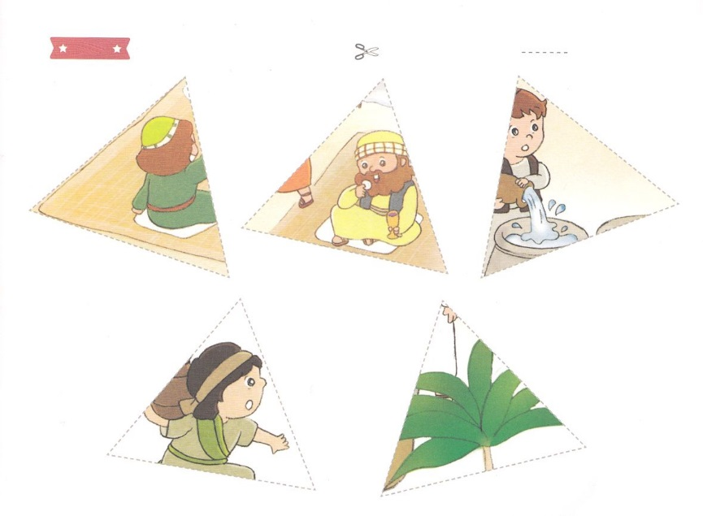

ふろく　　　　　　　　　　　　　　　　　　　　　　　　　せんを　はさみで　きりましょう

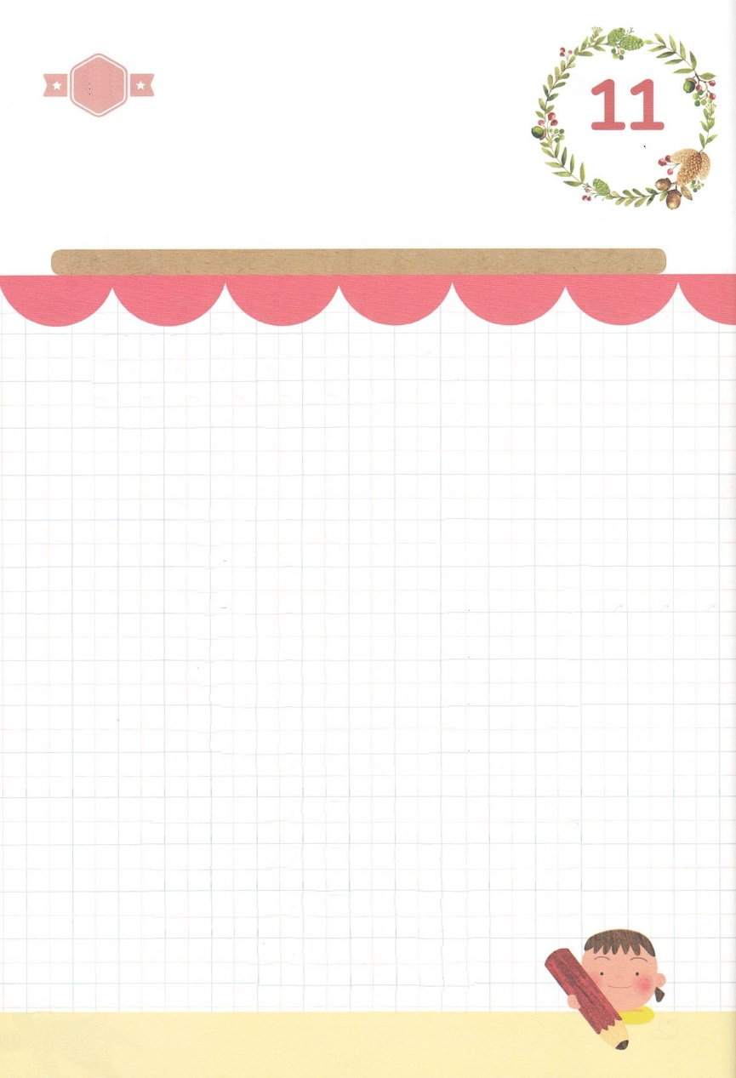

イエスさまは、わたしを　すくってくださって、いま、せいれいで　ともにおられます。

もんだいが　あるなら、そのなかに

かみさまの　けいかくが　かくされています。

パパとママと　れいはいを　ささげて、

いのりの　かだいを　わかちあいましょう。

かみさまは、かていを　とおして、

けいやくを　つたえるように

しゅくふくして　くださいます。

すいようび

かくしんの　ないようを　こころに　きざみましょう

きょうも　パパとママと　いっしょに　れいはいしましょう。

きょうの　みことばで　じゅうような　たんごを　もういちど

かんがえてみましょう。

したの　ないようを　よんで　じゅうような　たんごを

なぞって　かきましょう。

かくしんさがし

はーい！

わたしです！

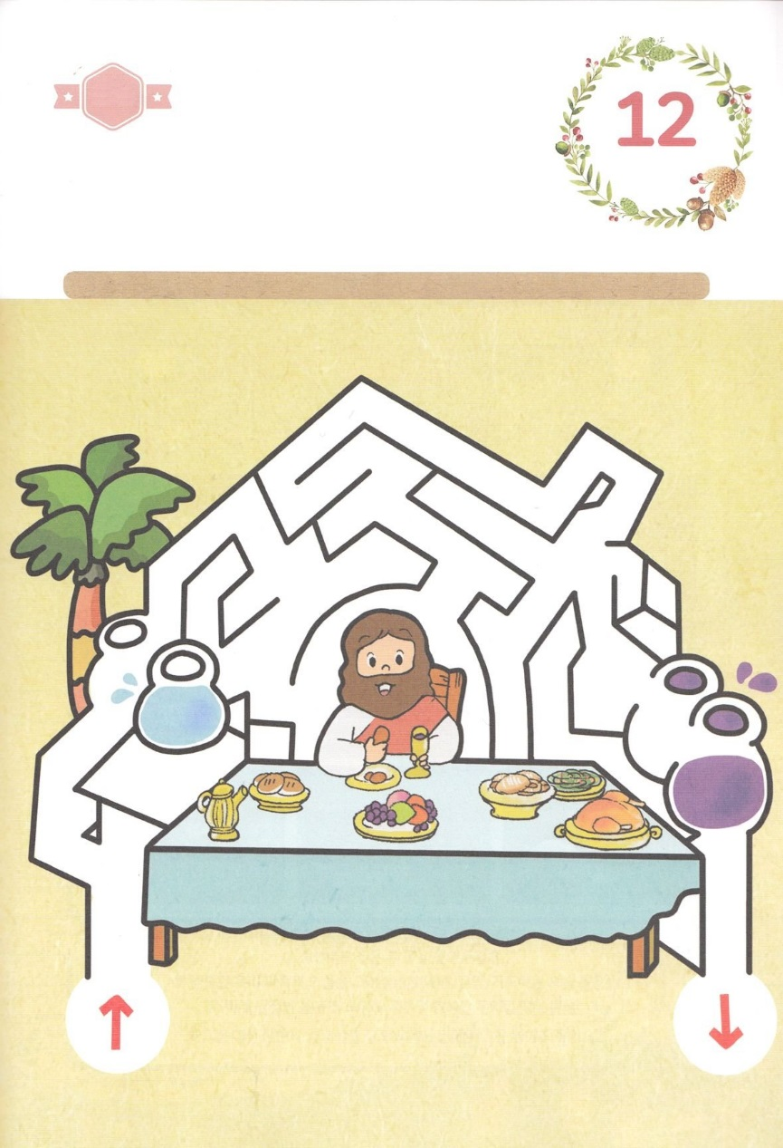

さがして　いろをぬろう

かくれている　えを　みつけたり　きれいに　いろを

ぬったり　しましょう

イエスさまが　しゅじんである　わたし、　イエスさまが　しゅじんで

ある　わたしの　げんば、　イエスさまが　しゅじんである　わたしの

かてい。　これが　イエスさまが　ねがって　おられる　まことの

せいかつです。　したの　えの　めいろを　とおりながら　イエスさまを

しゅじんとして　おむかえする　きょう　いちにちを　すごしましょう。

どこ？

もくようび

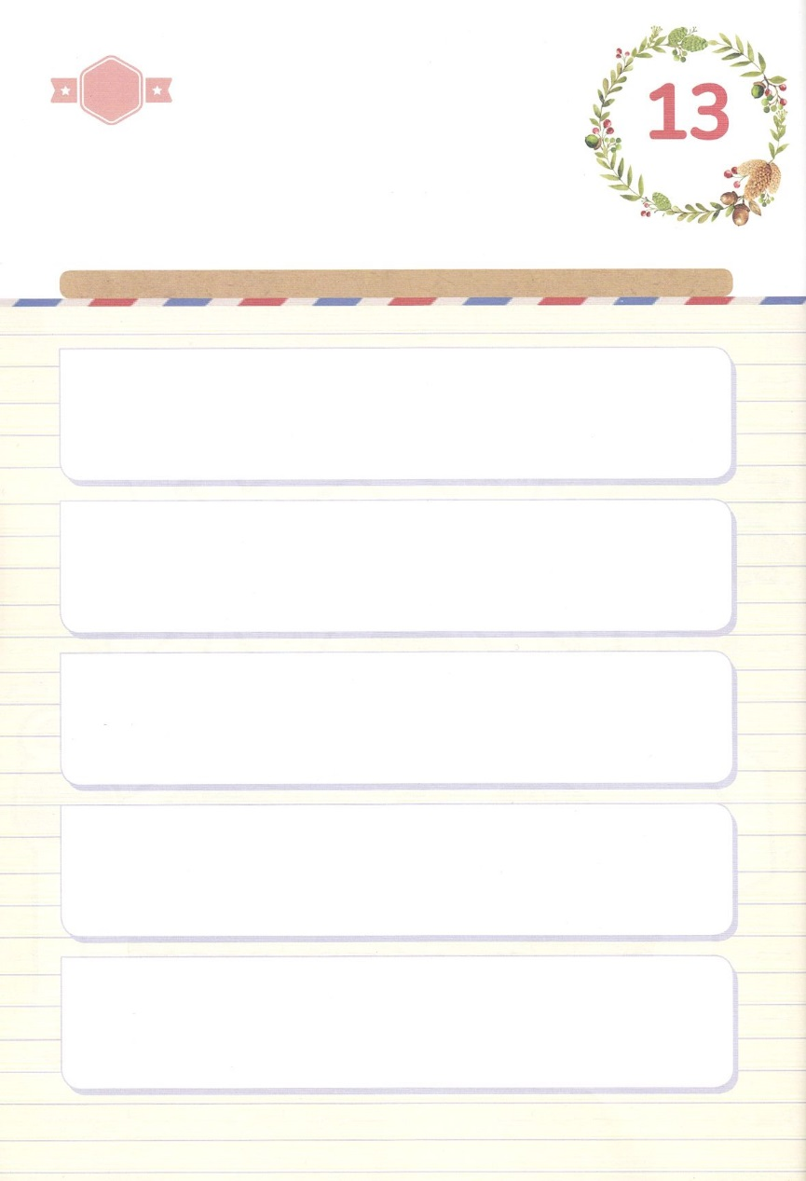

ひょうげんしよう

パパ

ママ

おにいちゃん

おねえちゃん

わたし

おとうと

いもうと

きんようび

パパとママと　いっしょに　おはなしして

かみさまが　よろこばれる　かんがえ　ことば　こうどうを

えで　ひょうげんしましょう。

わたしたちの　よくない　しゅうかんや　たいしつの　ゆえに

なにかが　うまく　いかない　ときが　あります。　しかし

イエスさまに　まかせる　いのりを　すれば　その　すべての　ことが

できるように　ちからを　くださいます。　ピリピ４しょう１３せつの

みことばを　かぞくと　いっしょに　よんで　おたがいの　いのりの

かだいを　じか　えで　ひょうげん　しましょう。

ひそひそ

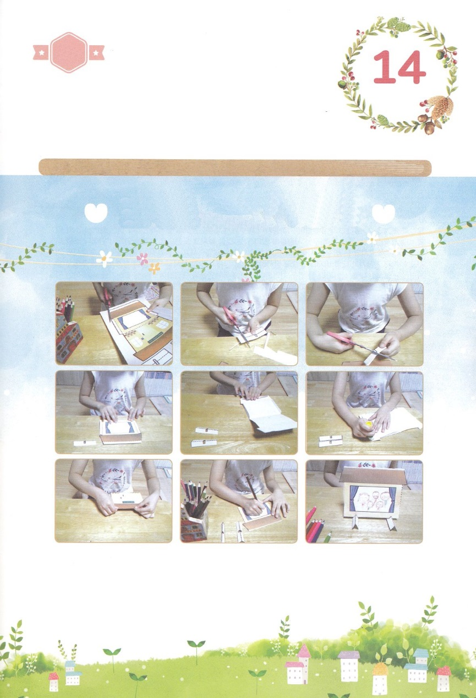

ワーク

たのしい　ワークをして　いっしゅうかんの　みことばを

こころに　きざみましょう

このよで　いちばん　しあわせな　かていは　どんな　かていでしょうか。

わたしたちの　かていは　どんな　かていですか。　かみさまの　みことばに

ききしたがう　しあわせな　かぞくに　なるように　きょうも　イエス・キリストの

おなまえで　おいのりしましょう。したの　ワークを　して　イエスさまを

しゅじんとして　おむかえした　しあわせな　わたしたちの　かていを

かざりましょう。

じゅんびする　もの：はさみ、のり、つぎのページ

しあわせな　わがやを　かざろう

①　つぎのページの　えを　せんに　そって　きりぬきます

②　てんせんに　そって　おった　あとに　のりで　はります

③　しあわせな　わがやの　すがたを　えで　かきましょう（れいはい、さんび、いのる　すがた　など）

④　したの　ささえの　ぶぶんに　いえの　かたちを　はめれば、　しあわせな　わがやの　がくぶち　かんせい！

＊えの　かわりに　まどの　せんを　カッターで　きりぬいて　なかに　しゃしんを　いれても　いいです

パッパ

パッパ

どようび

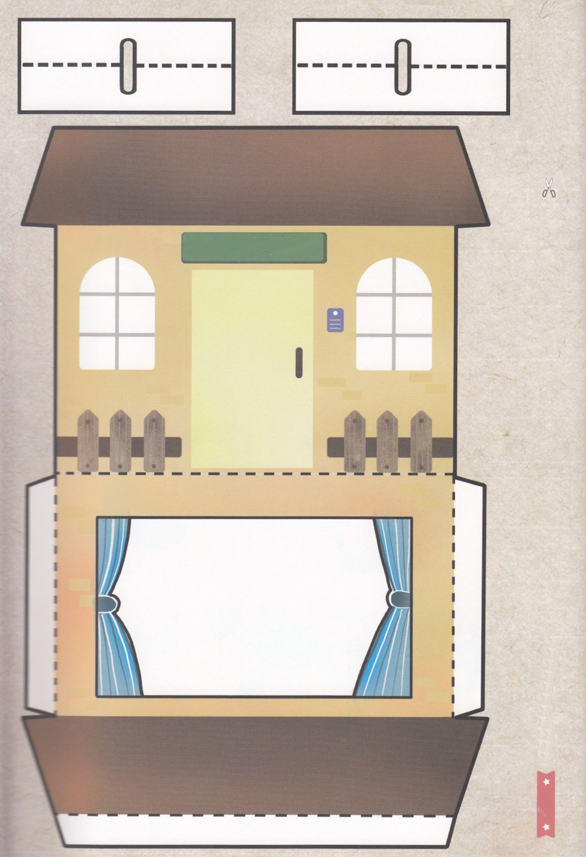

ふろく　　　　　　　　　　　　　　せんを　はさみで　きりましょう

イエスさまが　しゅじんの

　　　　　わがや